高阶面波频散完整性验证与神经代理精度对比报告
—— 关于"高阶模态是否应覆盖全频域"问题的答复 ——

一、问题
在检查面波频散数据时注意到:本项目的频散曲线中,不仅基阶(M0),一阶至三阶高阶模态(M1–M3)在 0.5–60 Hz 频带内也几乎都有完整取值。一般工程经验认为:除基阶外,高阶面波存在截止频率,低频段应取不到频散。因此需要回答两个问题:
(1)本数据集中高阶模态近乎全频域覆盖,是程序错误还是符合物理规律?
(2)分别用四头神经网络代理与潘老师文章方法(Dunkin δ 矩阵物理求解器)计算频散,两者是否吻合?差距有多大?

二、结论摘要
1. 高阶模态近乎全频域覆盖不是程序错误,而是模型设置的必然结果。本数据集波导厚 1.9 km、低速覆盖层(0.3–0.65 km/s)与半空间(≥1.6 km/s)速度对比强,高阶模态截止频率被压至 1.5 Hz 以下,低于或接近观测频带起点 0.5 Hz。物理规律(模态越高截止频率越高、低频端缺失)在数据中依然存在,只是被压缩到了频带最底端的 1–2 个频点。
2. 神经网络与物理求解器在训练分布内高度吻合:10 万未见样本上总体平均绝对误差(MAE)约 1.8×10⁻⁴ km/s(相对误差约 0.01%–0.05%),比 1% 观测噪声低 1–2 个数量级。
3. 两者差距呈结构化分布:误差随模态阶数增大(M3 约为 M0 的 3 倍),并集中在高阶模态的低频截止边缘(最大 7.8×10⁻³ km/s,出现在 M3 的 1.0 Hz 处)。此外,神经网络不能判断模态"是否存在",在截止频率以下会输出无物理意义的数值,必须配合物理求解器给出的有效掩码使用。

三、高阶模态覆盖完整的原因分析

3.1 物理判据:陷获模态与截止频率
层状半空间中,第 n 阶面波模态本质上是波导内的驻波,其存在需满足两个条件:① 相速度 c 小于半空间横波速度 β_hs(否则能量泄漏进半空间,模态不存在);② 层系在该频率下积累的垂直相位足够,即模态计数判据:
N(f, c) = 2f · Σᵢ hᵢ · (√(Vsᵢ⁻² − c⁻²) + √(Vpᵢ⁻² − c⁻²)) > n
其中 hᵢ 为第 i 层厚度,根号项为该层的垂直慢度分量。由该式可直接看出:截止频率与模态阶数 n 成正比,与波导总厚度 Σhᵢ 及速度对比成反比。波导越厚、低速层越慢,同样频率下可容纳的模态阶数越多。

3.2 本数据集的模型设置
正演问题固定为:19 个 0.1 km 有限层(覆盖 0–1.9 km)+ 1.9 km 起算的半空间;表层 Vs 取 0.30–0.65 km/s,半空间 Vs ≥ 1.6 km/s;观测频带 0.5–60 Hz(步长 0.5 Hz,共 120 点),取瑞利波 0–3 阶模态。该设定对应 0–2 km 尺度的近地表速度结构成像问题。

3.3 数据验证
对 10 万个生产模型统计各阶模态的存在覆盖率(图 1):
模态 | 0.5 Hz 处覆盖率 | 存在缺失的频点范围 | 实测截止频率(中位数)
M0(基阶) | 100% | 无 | ≤0.5 Hz
M1(一阶) | 99.9% | 仅 0.5 Hz | ≤0.5 Hz
M2(二阶) | 84.9% | 仅 0.5 Hz | ≤0.5 Hz
M3(三阶) | 0.9% | 0.5–1.0 Hz | 1.0 Hz
可见"模态越高、低频缺失越多"的物理规律在数据中严格成立:M3 在 0.5 Hz 处仅 0.9% 的模型存在,到 1.5 Hz 以上才全部出现。只是因为截止频率被压到了 1.5 Hz 以下,而频带延伸到 60 Hz,所以直观上高阶模态"看起来"是满覆盖的。
用模态计数判据对代表性样本数值求解截止频率,与数据实测一致:
模态 | 样本 91 估计截止频率 | 样本 96 估计截止频率 | 实测首个有效频点
M1 | 0.27 Hz | 0.29 Hz | 0.5 Hz(频带起点即存在)
M2 | 0.54 Hz | 0.59 Hz | 0.5 Hz
M3 | 0.81 Hz | 0.88 Hz | 1.0 Hz
作为反事实对照:将同样的速度剖面压缩到工程尺度(每层 5 m、总厚度约 0.1 km),同一判据在 0.5 Hz 下连 M1 都不存在(0% 的模型),必须到 10 Hz 以上才出现高阶模态。这说明"高阶模态残缺"的日常经验来自工程尺度场地,而本数据集的 1.9 km 波导设定在物理上就是多模态问题。
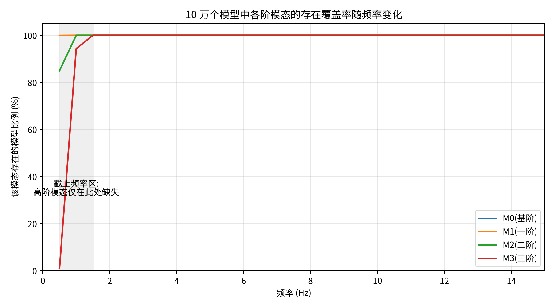
图 1 10 万个模型中各阶模态的存在覆盖率随频率的变化。高阶模态仅在 0.5–1.5 Hz 的截止频率区(灰色带)缺失,以上全部存在。

四、神经网络与潘老师方法的数值对比

4.1 两种方法
物理方法(潘老师文章方法):传播未归一化的瑞利波 Dunkin δ 矩阵构成久期函数,用模态计数估计引导自适应扫描,在符号变号区间内以 TOMS 748 算法精确求根(根容差 10⁻⁸),并带 mode-kissing 恢复策略。数据集的全部频散标签由该方法计算。
神经网络方法:四头全连接网络(约 145 万参数),输入 20 层 Vs,4 个输出头分别预测 0–3 阶模态的 120 频点相速度曲线;在 80 万训练样本上以物理求解器输出为标签训练,供反演循环中作可微快速正演使用。

4.2 总体精度(训练时未见过的样本)
在 5 万个独立测试样本上的正式评估结果:
模态 | MAE (km/s) | RMSE (km/s) | P95 绝对误差 (km/s)
M0 | 8.89×10⁻⁵ | 1.79×10⁻⁴ | 2.68×10⁻⁴
M1 | 1.36×10⁻⁴ | 2.83×10⁻⁴ | 4.38×10⁻⁴
M2 | 2.05×10⁻⁴ | 4.43×10⁻⁴ | 6.97×10⁻⁴
M3 | 2.90×10⁻⁴ | 6.30×10⁻⁴ | 1.07×10⁻³
总体 | 1.80×10⁻⁴ | 4.19×10⁻⁴ | —
参照量级:1% 观测噪声约相当于 10⁻³–10⁻² km/s。两种方法的平均差异比噪声低 1–2 个数量级,曲线叠加后肉眼不可分辨(见第五节的图 2、图 3)。

4.3 典型样本逐点数值(样本 91,低速夹层模型)
频率 (Hz) | M0 物理 | M0 网络 | M1 物理 | M1 网络 | M2 物理 | M2 网络 | M3 物理 | M3 网络
0.5 | 0.78435 | 0.78462 | 1.01857 | 1.01820 | 1.66668 | 1.66607 | 不存在 | (2.19423)
1.0 | 0.49330 | 0.49327 | 0.73698 | 0.73679 | 0.99224 | 0.99194 | 1.39278 | 1.39252
2.0 | 0.37850 | 0.37858 | 0.55059 | 0.55057 | 0.68444 | 0.68461 | 0.83654 | 0.83652
5.0 | 0.35150 | 0.35140 | 0.42865 | 0.42867 | 0.49421 | 0.49386 | 0.56776 | 0.56809
10.0 | 0.35096 | 0.35098 | 0.37910 | 0.37918 | 0.41047 | 0.41033 | 0.45970 | 0.45982
20.0 | 0.35096 | 0.35091 | 0.37072 | 0.37065 | 0.37681 | 0.37683 | 0.38727 | 0.38737
60.0 | 0.35096 | 0.35096 | 0.36889 | 0.36888 | 0.36946 | 0.36946 | 0.37041 | 0.37040
差值规律:中高频段(>5 Hz)两种方法差值在 10⁻⁵–10⁻⁴ km/s;低频端(0.5–2 Hz)差值升至 10⁻⁴–10⁻³ km/s,因为该处曲线陡峭、对速度结构最敏感。

4.4 最差情形与两个必须注意的问题
全部对比中的最大误差出现在样本 99 的 M3 模态 1.0 Hz 处:物理值 1.01176 km/s,网络值 1.01958 km/s,差 7.8×10⁻³ km/s(相对误差 0.77%)。该点恰是 M3 刚越过截止频率的位置。即误差集中在"高阶模态 + 低频截止边缘"这一最困难的角落。
注意一(模态存在性):样本 91/96 的 M3 在 0.5 Hz 物理上不存在(低于截止频率),但神经网络仍输出数值(2.19、1.84 km/s)。网络本身不具备判断"模态是否存在"的能力,其输出必须配合物理求解器生成的有效掩码使用,否则会在截止频率以下编造无物理意义的频散值。
注意二(分布外放大):反演优化会把模型推向训练分布之外,此时两种方法的差异会被放大(恢复模型的代理残差 0.0155 km/s 与物理重算残差 0.0116 km/s 不可互相替代),因此反演结果最终仍需用物理求解器重校验。

五、代表性样本频散曲线对比图
图 2、图 3 为两个代表性样本的四阶模态合并频散图(左:Vs 剖面与反演恢复;右:0–3 阶模态合并)。实线为物理求解器计算的观测曲线,虚线为神经网络代理对恢复模型的预测,点线为物理求解器对恢复模型的独立重算。每个模态上三条线几乎完全重合,直观显示两种方法的一致性;同时可见高阶模态(M2、M3)低频端相速度更高、曲线更陡,是拟合最困难的区段。
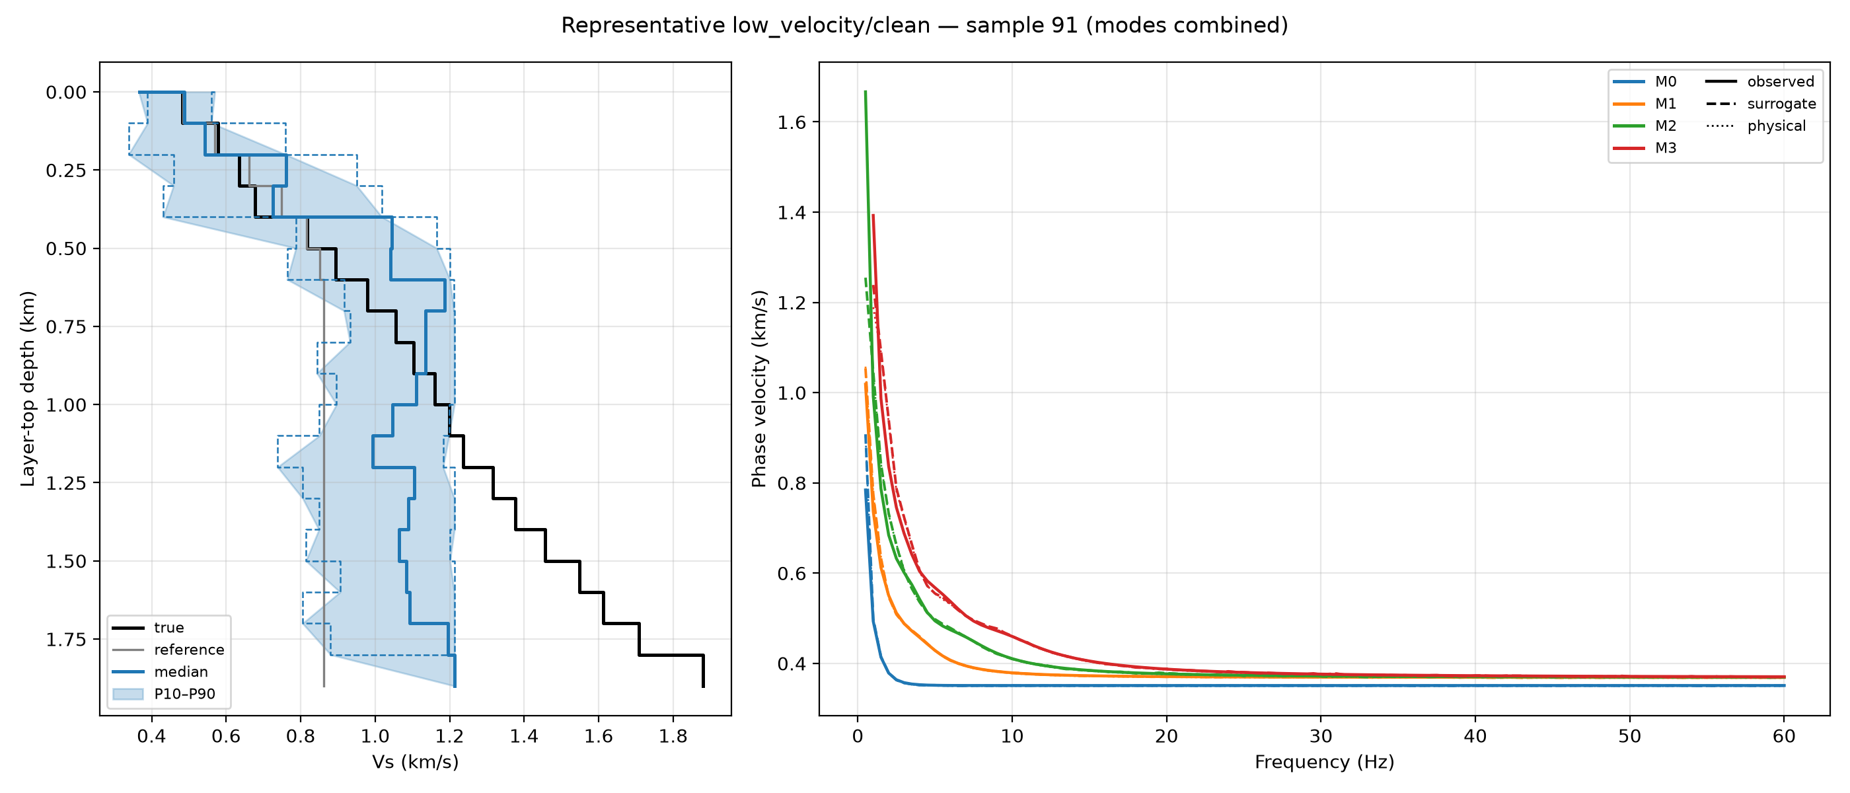
图 2 代表性低速夹层模型(无噪声,样本 91)。左:真值/参考/反演中位数 Vs 剖面及 P10–P90 区间;右:M0–M3 四阶模态合并频散,实线=观测(物理方法),虚线=神经网络,点线=物理重算。
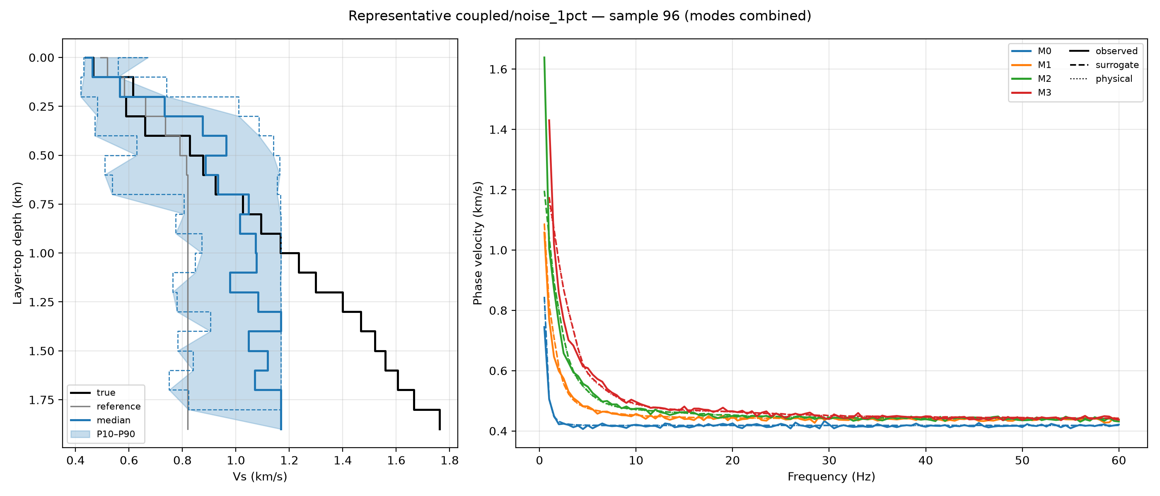
图 3 代表性高低速耦合模型(1% 高斯噪声,样本 96)。观测曲线带可见噪声抖动,神经网络与物理重算曲线仍平滑穿过噪声中心。

六、结论
1. 本数据集中高阶面波频散近乎全频域覆盖,符合物理规律而非程序错误。其根本原因是模型设置:1.9 km 厚波导与强速度对比使高阶模态截止频率低于 1.5 Hz,落在 0.5–60 Hz 观测频带的最底端;"模态越高截止频率越高"的规律在数据中依然严格成立(M3 在 0.5 Hz 仅 0.9% 模型存在)。求解器对不存在的模态一律保留掩码、不做插值填充。
2. 神经网络与潘老师方法(Dunkin δ 矩阵物理求解器)在训练分布内高度吻合:总体 MAE 约 1.8×10⁻⁴ km/s,比 1% 观测噪声低 1–2 个数量级;误差随模态阶数增大、集中在高阶模态低频截止边缘(最大 7.8×10⁻³ km/s)。
3. 两点使用限制:神经网络不能判断模态存在性,必须配合物理掩码;反演路径上的分布外样本会放大两种方法的差异,最终结果需保留物理重校验。

